Religia Przedszkole 2Pau i 3Pum 25 – 29.05.2020

Z Maryją oczekujemy na Ducha Świętego

Po Wniebowstąpieniu Pan Jezus obiecał, że ześle nam Ducha Świętego, który pomoże nam
- wszystko rozumieć,
- będzie nas uzdalniał, aby pomagać innym, żeby być dla nich dobrym,
- pomoże nam poznawać nową wiedzę, zdobywać nowe umiejętności,
- a także pobożnie modlić się do Pana Boga.
I tak też się stało 10 dni po Wniebowstąpieniu Pan Jezus zesłał na swoich uczniów i swoją mamę Maryję Ducha Świętego. Najpierw apostołowie usłyszeli szum, jak szum wiatru, a potem nad ich głowami pojawiły się języki ognia, co sprawiło, że wszyscy poczuli się odważni i wyszli na zewnątrz, żeby opowiadać o tym wszystkim, co Pan Jezus czynił na ziemi, gdy był z nimi.

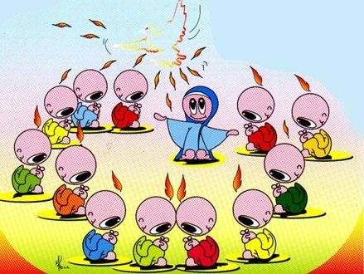

Dzisiaj zapamiętamy 3 symbole, pod którymi pojawia się Duch Święty. Dwa już znamy to:
Natomiast trzeci symbol to gołębica.
Poznaliśmy go, gdy Pan Jezus przyjmował chrzest przez Jana Chrzciciela

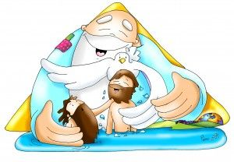

Kim jest Duch Święty?
Przybliży nam tę tajemnicę Brat Franciszek. Pooglądaj bajkę.
Brat Franciszek. Kim jest Duch Święty? https://youtu.be/_GgjWP32Bvo przez @YouTube – bajka – 5minut

Codziennie wzywamy na pomoc Ducha Świętego, gdy pięknie wykonujemy znak krzyża i mówimy „W Imię Ojca i Syna i Ducha Świętego”.
Pomódl się z rodzicami też modlitwą :
Chwała Ojcu i Synowi i Duchowi Świętemu
jak była na początku
teraz i zawsze i na wieki wieków Amen.

I na koniec wykonaj symbol gołębicy z papierowego talerza i ozdób według wzoru.
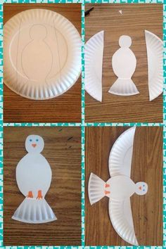

i to już wszystko na dziś ☺ gratuluję WYTRWAŁOŚCI ☺

